Pruebas Unitarias sumatoria del cubo

Caso de prueba uno Flujo normar

1. Ingreso input correcto.

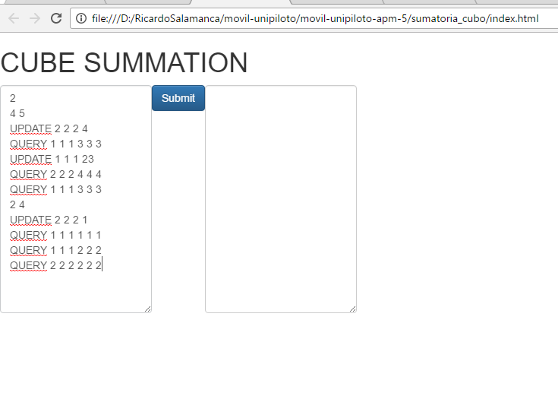

1. Click en submit

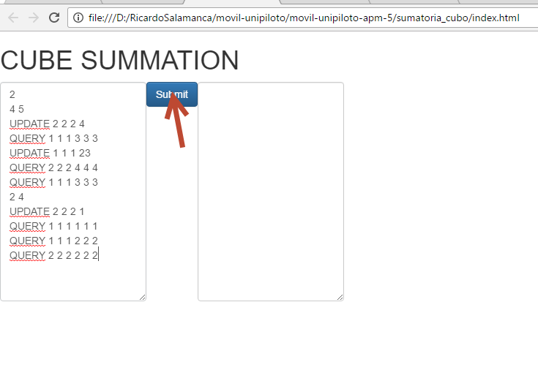

1. Obtenemos una respuesta positiva

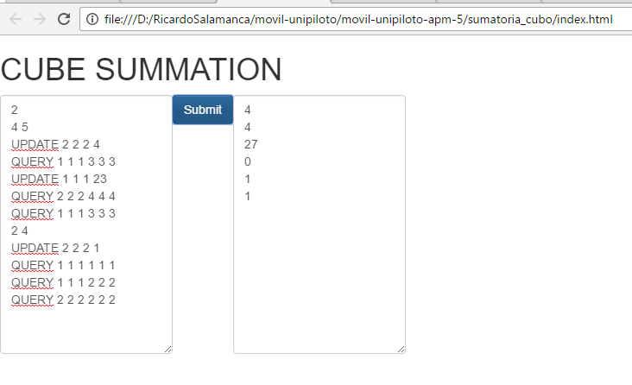

Caso de Prueba Dos Restricción en T

1. Ingresamos un valor mayor a lo permitido

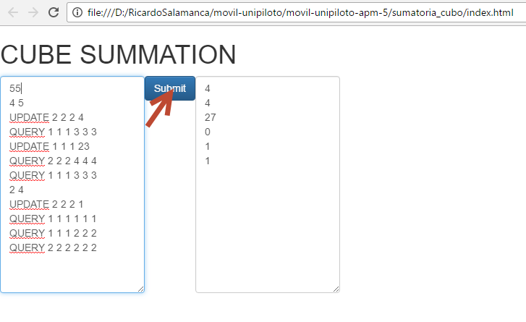

1. Obtenemos una respuesta negativa

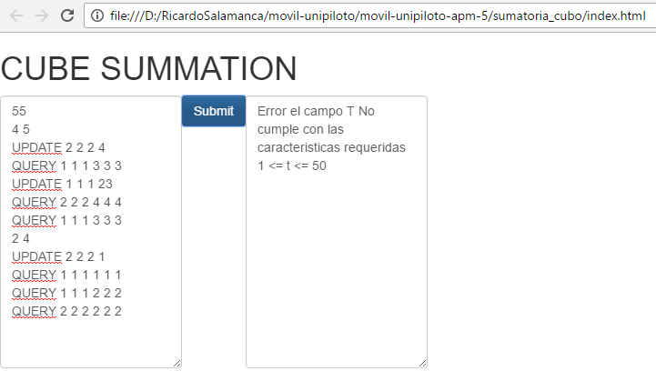

Caso de prueba tres restricciones en N

1. Ingresamos un valor mayor a lo permitido

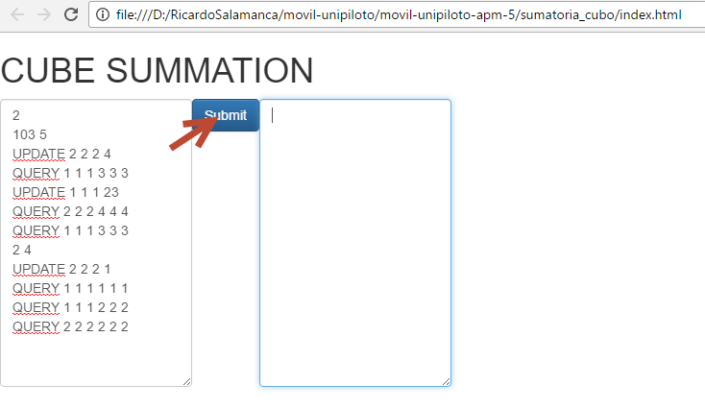

1. Obtenemos una respuesta negativa

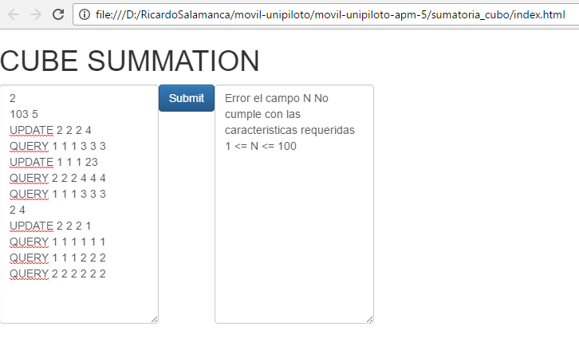

Caso de prueba cuatro restricciones en M

1. Ingresamos un valor no permitido

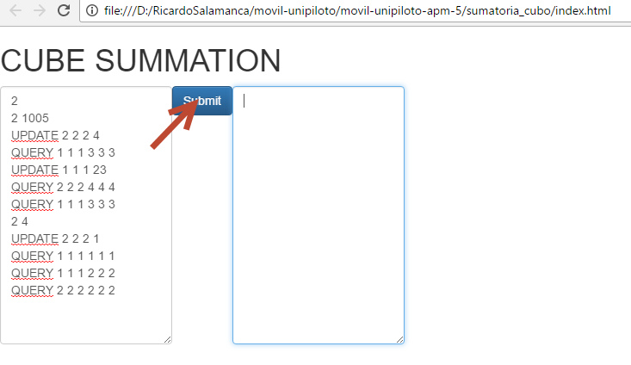

1. Obtenemos una respuesta negativa

